МИНИСТЕРСТВО НАУКИ И ВЫСШЕГО ОБРАЗОВАНИЯ РОССИЙСКОЙ ФЕДЕРАЦИИ
федеральное государственное бюджетное образовательное учреждение
высшего образования
«УЛЬЯНОВСКИЙ ГОСУДАРСТВЕННЫЙ ТЕХНИЧЕСКИЙ УНИВЕРСИТЕТ»

Факультет Информационных систем и технологий
Кафедра Информационных систем
Дисциплина Программирование мобильных устройств

КУРСОВОЙ ПРОЕКТ (РАБОТА)
Тема Разработка мобильного приложения "Магазин сладостей" на Flutter для Android

Выполнил студент ___________________ / Белянин Н.Н /
подпись инициалы, фамилия

Курс 3 Группа ПИбд-31

Направление / специальность Программная инженерия

Руководитель доцент, к.т.н., доцент
должность, ученая степень, ученое звание
Филиппов Алексей Александрович
фамилия, имя, отчество

Дата сдачи:
«____»_________________20____г.

Дата защиты:
«____»________________20____г.

Оценка: ______________________

Ульяновск
2024 г.

МИНИСТЕРСТВО НАУКИ И ВЫСШЕГО ОБРАЗОВАНИЯ РОССИЙСКОЙ ФЕДЕРАЦИИ
федеральное государственное бюджетное образовательное учреждение
высшего образования
«УЛЬЯНОВСКИЙ ГОСУДАРСТВЕННЫЙ ТЕХНИЧЕСКИЙ УНИВЕРСИТЕТ»

Факультет Информационных систем и технологий
Кафедра Информационных систем
Дисциплина Программирование мобильных устройств

ЗАДАНИЕ НА КУРСОВОЙ ПРОЕКТ (РАБОТУ)

студенту ПИбд-31 Белянин Н.Н.
группа фамилия, инициалы
Тема проекта (работы) Разработка мобильного приложения "Магазин сладостей" на Flutter для Android
_____________________________________________________________________________
Срок сдачи законченного проекта (работы) «___» ________________20____г.
Исходные данные к проекту (работе): описание задания к курсовой работе по теме, утверждённой распоряжением деканата ФИСТ
Рекомендуемые источники: курс лекций по дисциплине «Программирование мобильных устройств», методические указания к лабораторным работам по дисциплине «Программирование мобильных устройств», интернет-источники, консультации с преподавателем.
Содержание пояснительной записки (перечень подлежащих разработке вопросов)
Введение. Описание актуальности задачи
Первая глава. Проектирование программной системы.
Вторая глава. Разработка программной системы.
Третья глава. Руководство пользователя.
Выводы.
Исходный код.
Перечень графического материала (с точным указанием обязательных чертежей)
ER-диаграмма.
Экраны приложения.
Схемы и диаграммы.
Иллюстрации и иконки.
Таблицы.

Руководитель доцент _____________ / Филиппов А.А. /
должность подпись инициалы, фамилия

«_____»________________20___г

Студент ___________________________ / Белянин Н.Н. /
подпись инициалы, фамилия
«_____»_________________20___г

МИНИСТЕРСТВО НАУКИ И ВЫСШЕГО ОБРАЗОВАНИЯ РОССИЙСКОЙ ФЕДЕРАЦИИ
федеральное государственное бюджетное образовательное учреждение
высшего образования
«УЛЬЯНОВСКИЙ ГОСУДАРСТВЕННЫЙ ТЕХНИЧЕСКИЙ УНИВЕРСИТЕТ»

ОТЗЫВ
руководителя на курсовой проект (работу)

студента Белянина Никиты Николаевича

фамилия, имя и отчество
Факультет ИСТ группа ПИбд-31 курс 3
Дисциплина Программирование мобильных устройств
Тема проекта (работы) Разработка мобильного приложения "Магазин сладостей" на Flutter для Android
Отмечаются следующие моменты: актуальность темы исследования; соответствие содержания и структуры курсовой работы ее теме; степень разработанности проблемы, наиболее интересно исследованные вопросы. Оценивается степень самостоятельности и инициативы студента; умение пользоваться различными источниками информации; уровень его теоретической подготовки; умение анализировать научные материалы, делать практические выводы; знание основных концепций, научной и специальной литературы по избранной теме. Содержится оценка проекта (работы) руководителем.
_____________________________________________________________________________________________________________________________________________________________________________________________________________________________________________________________________________________________________________________________________________________________________________________________________________________________________________________________________________________________________________________________________________________________________________________________________________________________________________________________________________________________________________________________________________________________________________________________________________________________________________________________________________________________________________________________________________________________________________________________________________________________________________________________________________________________________________________________________________________________________________________________________________________________________________________________________________________________________________________________________________________________

Руководитель доцент, к.т.н. доцент _____________ / Филиппов А.А. /
должность, учёная степень, ученое звание подпись инициалы, фамилия

«_____»________________20____г.

Содержание
Оглавление
Введение 5
Глава 1. Проектирование программной системы. 8
1.1. Информационное обеспечение. 8
1.2. Интерфейс пользователя. 10
1.3. Архитектура приложения. 13
1.4. Программный интерфейс и функции серверной части. 16
Глава 2. Разработка программной системы. 19
2.1. Слои приложения. 19
2.2. Слой для работы с хранилищем. 22
2.3. Слой для реализации бизнес-логики. 24
2.4. Слой представления. 26
Глава 3. Руководство пользователя. 29
Выводы 42
Список литературы 45
Исходный код 46

Введение
Сегодня современный мир непрерывно движется вперёд благодаря стремительному развитию информационных технологий. Мобильное устройство становится неотъемлемой частью повседневной жизни человека, предоставляя доступ к персональным данным, платёжным банковским платформам и множеству удобных приложений для работы общения, покупок и развлечения. Их повсеместное использование коренным образом изменило способы взаимодействия людей с окружающим миром, сделав мобильные технологии важнейшим инструментом в решении повседневных задач.
Разработка мобильного программного обеспечения становится первостепенной задачей, поскольку играет ключевую роль в упрощении взаимодействия человека с современными технологиями. Мобильные приложения предоставляют пользователям быстрый доступ к необходимым сервисам и услугам в любом месте в любое время, тем самым повышая уровень удобства и комфорта в повседневной жизни, открывая новые возможности для взаимодействия с внешним миром. Охватывая самые разнообразные сферы жизни от образовательных платформ и игр до сложных систем управления бизнесом и онлайн-торговли, мобильные приложения становятся мощными и востребованными инструментами для человечества. В частности такие приложения представляют огромную роль для мобильной торговли (м-коммерция), поскольку созданные платформы объединяют широкий ассортимент товаров, предоставляют удобные способы оплаты, интегрируемые с доставкой, а мгновенная обратная связь позволяет быстро взаимодействовать с клиентами. Удобные и быстрые сервисы для покупок за несколько кликов сделали мобильные приложения основным каналом для доступа к товарам и услугам. Благодаря таким технологиям повышается конкурентоспособность в сфере торговли.
В данной курсовой работе рассматривается концепция создания мобильного приложения «Магазин сладостей» на базе кроссплатформенного фреймворка Flutter. Выбор этой технологии обусловлен её высокой производительностью, гибкостью, а также возможность создания современных приложений с интерактивным интерфейсом, адаптированным под различные устройства. Данное мобильное приложение будет представлять собой гид-справочник удобно оптимизированный для просмотра и поиска сладостей по каталогу, с отслеживанием в избранном с помощью пометки лайка, с поддержкой локализации. Красивый и интуитивно понятный интерфейс позволит пользователям сэкономить время и наслаждаться процессом выбора.
При разработке приложения были выделены ключевые сущности, характерные для предметной области:
- Список карточек (CardData) и HomeData
Сущность сладости формирует основной набор данных, который отображается в приложении. Каждая единица сладостей имеет название, изображение, описание, производителя, цену и уникальный идентификатор.
Основные действия: просмотр каталога, добавление сладостей в избранное с помощью отметки "мне нравится", использование поиска, переход на экран с детальной информацией.
- Карточка сладости
Является элементом UI (пользовательского интерфейса). Графический элемент, представляющий сокращённую информацию о сладости (название, изображение, цена). Пользователь может быстро ознакомиться с содержанием и выбрать интересующий объект для более детального изучения.
Применяемые бизнес-процессы для расширенной функциональности, которые реализованы для пользователей с целью автоматизации:
- API (Application Programming Interface)
Способ взаимодействия клиента и сервера, посредник между ними. Внешняя система, которая предоставляет актуальную информацию о сладостях с сервера, необходимую для интерфейса приложения. API отвечает за передачу данных JSON и поддерживает параметры для поиска.
- Лайки:
Специальный функционал, позволяющий пользователю отметить понравившиеся карточки со сладостями. Данные о лайках хранятся локально для последующего доступа с применением технологии Shared Preference (аналогом кэша, только в виде ключ-значение).
- Отображение каталога всех сладостей (списка карточек):
Приложение должно автоматически запрашивать данные из API и выводить их в виде карточек. Каждая карточка содержит сокращенную информацию: название, цену и изображение. Это позволяет пользователю быстро просматривать доступные варианты.
- Переход на экран детальной информации
При выборе карточки сладости пользователь переходит на отдельный экран, где представлена подробная информация: название, описание, производитель, картинка, цена.
- Поиск и фильтрация данных:
Для удобного нахождения конкретных сладостей пользователь может использовать поиск по названию. Поисковые запросы отправляются через API, после чего приложение отображает результаты.
- Сохранение предпочтений (лайки):
Для гибкого и удобного использования приложения пользователям предоставляется возможность ставить отметку "мне нравится". После установки лайка данные сохраняются в локальном хранилище. При повторном запуске приложения, все данные о лайках из локального хранилища загрузятся и отобразятся на экране.
- Локализация и настройка приложения:
В приложении поддерживается несколько языков, что делает его доступным для широкой аудитории. Также изменена стандартная иконка приложения на соответствующую иконку тематике.

Глава 1. Проектирование программной системы.
  - Информационное обеспечение.
Основной целью является предоставление клиентам легкого доступа к информации о продуктах. Информационное обеспечение играет ключевую роль в обеспечении надежного хранения, обработки и предоставления данных о продукции, заказах, акциях, пользовательских предпочтениях и другой важной информации. В разрабатываемом приложении используются следующие сущности:
- CardData
- HomeData
В данном мобильном приложении сущностями является результат маппинга, поскольку после маппинга из dto формируется сущность. ER-диаграмма выглядит следующим образом:
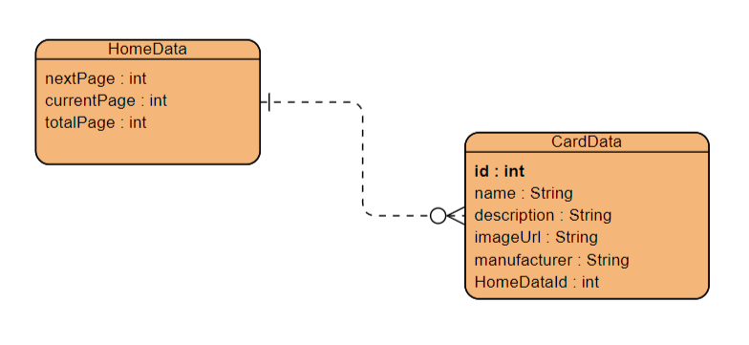
Рисунок 1 – ER-диаграмма.
Описание каждой сущности:
- CardData
Таблица 1 – Описание карточки конфеты (сущность CardData).
Поле | Тип | Описание
Id | Integer (целое число) | Обязательный уникальный идентификатор.
Name | String (строка) | Название конфеты, обязательное поле
Description | String (строка) | Описание конфеты, обязательное поле
ImageUrl | String (строка) | Ссылка на изображение конфеты
Manufacturer | String (строка) | Производитель данной конфеты, обязательное поле
HomeDataId | Int (целое число) | Ссылка на HomeData. Образует связь между сущностями. Многие к одному.

- HomeData
Таблица 2 – Описание главной страницы (сущность HomeData)
Поле | Тип | Описание
nextPage | Integer (целое число) | Обязательное поле, номер следующей отображаемой страницы.
currentPage | Integer (целое число) | Обязательное поле, номер текущей отображаемой страницы.
totalPage | Integer (целое число) | Обязательное поле, все страницы для отображения.
Сущности в данном курсовом проекте связаны между собой следующим образом:
HomeData – CardData – Связь один ко многим, поскольку в одном HomeData может храниться множество элементов сущности CardData.
  - Интерфейс пользователя.
Интерфейс пользователя (UI) приложения магазина сладостей должен быть максимально удобным, интуитивно понятным и визуально привлекательным. Дизайн интерфейса ориентирован на стимулирование покупок.
Интерфейс содержит в себе два экрана, которые предназначены для разных целей:
- Главный экран (каталог)
Экран состоит из следующих элементов: строка поиска, кнопка изменения локализации (языка), список карточек.
  - Строка поиска
Строка поиска расположена в верхней части приложения, внутри неё placeholder (текст-заполнитель с поддержкой локализации). В данную строку можно вводить слова/букву.
  - Кнопка изменения локализации (языка)
Представляет собой иконку флага страны и обозначает выбранный язык этой страны.
  - Список карточек
Каждая карточка состоит из следующих элементов: Изображение (картинка конфеты), наименование конфеты, цена, кнопка «Лайка».
    - Изображение размещается посередине и отображает предмет.
    - Наименование – текст слева-снизу с отступом.
    - Цена – текст слева-снизу с отступом.
    - Кнопка лайка выглядит как сердечко с чёрным контуром и белой заливкой, При нажатии на него меняется состояние на «Понравилось», а соответственно и цвет сердечка на красный цвет.
- Экран детальной информации о конфете
Экран детальной информации состоит из следующих элементов: изображение конфеты, название конфеты, описание конфеты, производитель конфеты и кнопка перехода на главный экран (возврата назад)
2.1. Изображение размещается посередине и отображает предмет.
2.2. Название конфеты – текст слева-снизу с отступом.
2.3. Описание конфеты – текст после названия, слева-снизу, под названием.
2.4. Производитель – текст под описанием, обозначающий производителя конфеты.
Изображения экранов:
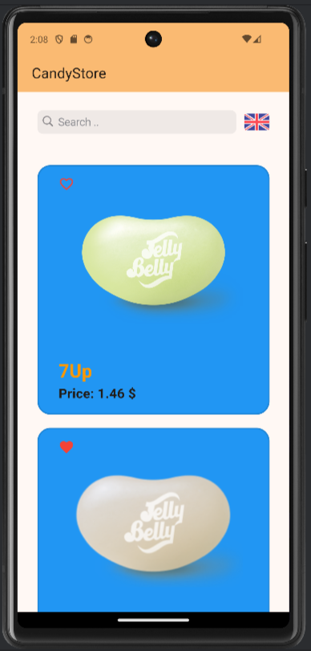
Рисунок 2 – Главный экран (каталог) конфет.
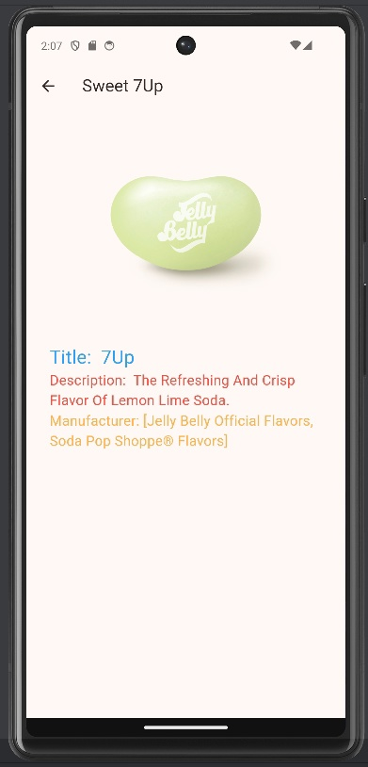
Рисунок 3 – Экран детальной информации (о конфете).

Изображение иконок:

Рисунок 4 – Иконки в приложении

Пользователь в рамках данного приложения может переходить с главного экрана на экран с подробной информацией и наоборот с экрана детальной информации на экран каталога (главного экрана).

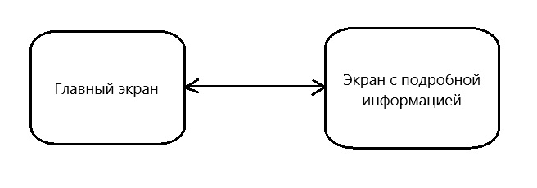
Рисунок 5 – Схема навигации в приложении.

  - Архитектура приложения.
Архитектура приложения для магазина сладостей строится с учетом модульности, масштабируемости и легкости поддержки. Мобильное приложение строится с использованием архитектурного паттерна BLoC (Business Logic Component), который обеспечивает четкое разделение бизнес-логики и пользовательского интерфейса (UI). Такая многослойная архитектура позволяет добиться гибкости в управлении состояниями, тестированием и дальнейшим расширением приложения.
Преимущества архитектуры:
- Четкое разделение ответственности между слоями пользовательского интерфейса и бизнес-логики.
- Простота расширения и добавления новых функций.
- Возможность масштабирования приложения без потери производительности.
- Удобство тестирования благодаря изоляции логики в BLoC.
Особенности использования архитектуры приложения BLoC:
- Многослойность: Бизнес-логика, данные и пользовательский интерфейс (UI) разделены на слои, что позволяет обеспечить независимость компонентов друг от друга, и облегчает внесение изменений, не затрагивая другой функционал.
- State Management (Управление состояниями): BLoC позволяет правильно организовать управление состояниями и реализовать «reactive-programming» (реактивный) подход к построению интерфейса приложения, где UI реагирует на изменения состояния, тем самым упрощая обновление пользовательского интерфейса на изменения в данных.
- Модульность: приложение разделено на отдельные модули, каждый из которых выполняет строго определённую функцию и упрощает разработчику работать с исходным кодом.
- Упрощает тестирование бизнес-логики и позволяет повторно использовать логику между различными экранами.
- Сокращает дублирование кода и делает архитектуру масштабируемой.
Основные компоненты (слои) архитектуры:
- Презентационный слой (UI Layer)
Включает виджеты, отвечающие за отображение интерфейса, данных, с которыми взаимодействует пользователь. Этот слой подписывается на состояние BLoC и обновляется в соответствии с изменениями данных. Минимум логики — только обработка взаимодействий пользователя (например, нажатие кнопок). Содержит экраны, кнопки, карточки и другие элементы UI-интерфейса.
Основной функционал: отображение информации (списка карточек), переходы между экранами, реакция на действия пользователя и отображение их (клик по кнопке «лайк»).
Взаимодействие со слоями: UI layer связан с BLoC, поскольку отправляет события в слой бизнес-логики и получает данные и состояния от бизнес-логики и обновляет интерфейс. Bloc связан через контекст и позволяет прослушивать изменения состояний и отправлять события, тем самы делая UI-реактивным на изменения.
- Слой управления состоянием (State Management)
Слой управления состоянием отвечает за связь между бизнес-логикой и пользовательским интерфейсом. В приложении используется паттерн BLoC, который позволяет управлять состояниями приложения, изолируя логику от представления и обеспечивая реактивное обновление UI на основе состояний. Это позволяет разделить логику работы разных частей приложения, обеспечивая модульность и упрощая тестирование.
Основной функционал: Каждый экран или функциональный модуль, такой как каталог товаров, поиск, лайки, локализация, имеет собственный BLoC. Обработка событий и обновление состояний происходит внутри BLoC. Взаимодействие пользователя (например, нажатие кнопок, ввод текста, скроллинг) генерирует события, которые отправляются в BLoC.
- Слой бизнес-логики (BLoC Layer)
Инкапсулирует правила работы приложения. Отвечает за обработку данных (например, применение фильтров, расчет итоговой стоимости заказа). Содержит абстракции для взаимодействия с репозиториями. Обрабатывает пользовательские события, управляет состояниями и работает с данными (преобразует).
Основной функционал: производит запрос к данным к API через репозиторий, фильтрует и преобразует данные. Реализует поиск при помощи Debounce для избегания множества запросов при каждом изменении текстового поля. Вместо этого запрос отправляется только после того, как пользователь перестанет вводить текст в течение заданного времени. У Debounce есть поток событий (каждое изменение, например, текстового поля генерирует событие), события обрабатываются с задержкой (если ввести новый текст до истечения задержки, то предыдущие события отменяются), после истечения задержки производится обработка и выполняются запросы к серверу.
- Слой данных (Data Layer)
Слой данных отвечает за управление данными в приложении. Он инкапсулирует источники данных (локальные и удалённые), предоставляя унифицированный интерфейс для взаимодействия с ними. Этот слой структурирован таким образом, чтобы минимизировать зависимость от конкретных источников данных. Отвечает за работу с внешним API и локальным хранилищем.
Основной функционал: состоит из репозитория в который предоставляются данные из внешнего источника – удалённого REST API. Выполнение запросов к API и получение данных о карточках конфет. Также работа с локальным хранилищем (Shared Preferences) для сохранения локальных данных, таких как лайки и настройки. Данное хранилище доступно без подключения к сети. Преобразование данных из формата JSON в объекты DTO для передачи в слой бизнес-логики.
Компоненты слоя:
- Локальные источники данных – локальное хранилище (SharedPreferences). Используется для сохранения понравившихся карточек.
- Удалённые источники данных – для взаимодействия с внешними API (через Dio или http).
Репозитории:

- Используются интерфейсы для репозиториев либо источников данных. Выполняет роль посредника между источниками данных и бизнес-логикой. Объединение данных из нескольких источников. Абстракция, объединяющая источники данных и интерфейсы для слоя бизнес-логики.

  - Программный интерфейс и функции серверной части.
Серверная часть приложения отвечает за предоставление данных, выполнение бизнес-логики и управление ресурсами через API. Для взаимодействия клиентской (Flutter) и серверной части используется REST API для получения данных о списке сладостей. Данные в API предоставляются в формате JSON, которые затем преобразуется в объекты с помощью предоставленных DTO-классов.
Характеристики API
- Данные в формате JSON.
  - Методы HTTP для GET-запросов используются для получения данных о списке сладостей и их атрибутах (детальных полей).
- Эндпоинты – конечная точка в API, к которой можно обратиться для выполнения нужного действия или получения данных (в сторонней API):
  - /Beans?: возвращает список конфет с возможностью пагинации и фильтрации для поиска.
Основной функционал серверной части: получение списка сладостей. BaseUrl к API: https://jellybellywikiapi.onrender.com/api. Эндпоинт /Beans?
Поддерживаются параметры запроса: page – номер страницы для пагинации и pageSize для размера пагинации, q – строка для поиска конфет по названию.
Ответ в терминале приложения:
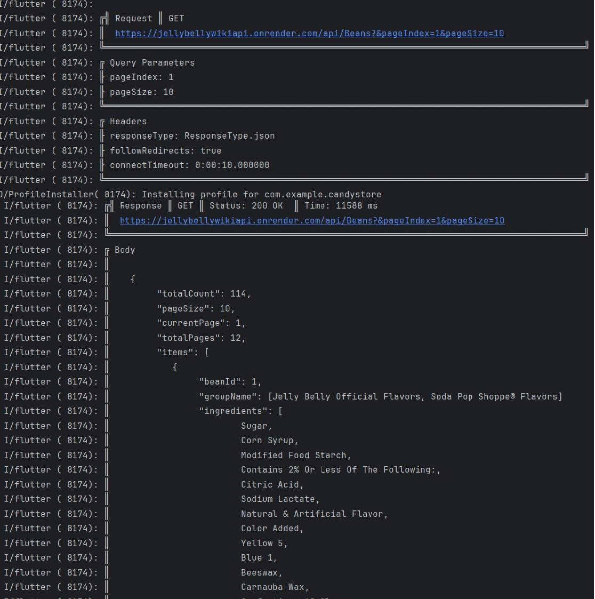
Рисунок 6 – Ответ API клиенту.
Пагинация и фильтрация: API поддерживает пагинацию через параметры pageIndex и pageSize, а также поиск по названию через параметр q. Это позволяет гибко управлять отображением данных в приложении.
Описание структуры DTO
DTO (Data Transfer Object) представляет собой объекты, используемые для получения и передачи данных между клиентом и сервером. В предоставленном коде определены следующие DTO:
- CandiesResponseDto
Описывает данные ответа, содержащего список сладостей для каталога. Поля:
    - items: список сладостей (List<CandyItemDto>).
    - totalPages: все страницы пагинации.
    - currentPage: данные о текущей странице пагинации.
    - pageSize: количество страниц для пагинации.
    - totalCount: количество всех страниц пагинации.
- CandyItemDto
Описывает данные о каждой конфете и предназначает информацию для каждой карточки. Поля:
    - id: идентификатор конфеты.
    - name: название конфеты.
    - description: краткое описание.
    - imageUrl: изображение (строка содержащая URL ссылку на изображение).
    - manufacturer: производитель сладостей.

Глава 2. Разработка программной системы.

2.1. Слои приложения.
Слои приложения – это концептуальное разделение структуры программы на несколько уровней, каждый из которых отвечает за определённый выбор задач. Такое разделение позволяет облегчить разработку, тестирование, поддержку и масштабирование приложения.
Основные слои приложения для Flutter:
- Слой пользовательского интерфейса (UI Layer)
Этот слой отвечает за отображение элементов на экране и взаимодействие с пользователем. Компонентами этого слоя являются экраны (screens), виджеты (widgets), навигация. Пример, товары.
- Слой бизнес-логики (Business Logic Layer)
Реализует правила обработки данных и взаимодействий. Это "умная" часть приложения, где определяются все процессы и связи. Компонентами этого слоя являются управление состоянием (например, BLoC, Provider), обработка событий. Пример: обработка нажатий на кнопки, управление локализацией.
- Слой данных (Data Layer)
Отвечает за работу с внешними и внутренними источниками данных, такими как API, локальные базы данных или кэш. Компонентами этого слоя являются репозитории, провайдеры API, классы для работы с базами данных. Пример: получение списка товаров из REST API, сохранение избранных товаров в локальное хранилище.
Описание ключевых пакетов:
- Основные зависимости для реализации функционала:
  - flutter – SDK для разработки приложений на Flutter.
  - provider (v6.0.0) – используется для управления состоянием приложением (State Management)
  - dio(v5.4.2+1) – мощный HTTP-клиент для работы с запросами и ответами, для работы с REST API.
  - pretty_dio_logger (v1.3.1) – логгер для dio, помогает отлаживать сетевые запросы.
  - json_annotation (v4.8.1) – аннотация для генерации кода, сериализации/десериализации JSON.
  - json_serializable (v6.7.1) – генератор кода для сериализации и десериализации JSON.
  - build_runner (v2.4.9) – утилита для запуска генераторов кода для автоматической сериализации и десериализации данных.
  - flutter_bloc (v8.1.5) – реализация BLoC (Business Logic Component) для разделения логики и UI. Для управления состояниями и событиями.
  - equatable (v2.05) – обеспечивает удобное сравнение объектов, часто используется с BLoC, также для управления состояниями и событиями.
  - copy_with_extension_gen (v5.0.4) – упрощает создание метода .copyWith для копирования объектов.
  - flutter_localizations – SDK для локализации Flutter-приложений.
  - intl (v0.19.0) – предоставляет поддержку для интернационализации, включая форматирование чисел, дат, теста.
  - shared_preferences (v2.2.3) – легковесные локальное хранилище для хранения и сохранения данных приложения, таких как настройки, временные данные и лайки.
  - flutter_lints (v4.0.0) – рекомендуемый набор правил и линтов для улучшения качества кода.
Иконки и стилизация
  - flutter_launcher_icons (v0.13.1) – пакет для автоматического создания иконок приложения или замена стандартной иконки приложения на авторскую через assets/.
  - cupertino_icons (v1.0.8) – набор иконок в стиле iOS для Flutter.
UI и графические элементы:
  - flutter_svg (v2.0.7) – позволяет работать с SVG-файлами и графикой, включая их отображение и настройку в формате SVG.
- Навигация между слоями:
Интерфейсы разделены на DTO, репозитории для этого используются различные методы разделения интерфейсов и структуры BLoC для инкапсуляции логики и связывания UI с данными.
- Взаимодействие между слоями:
Пользователь вводит запрос в поисковую строку. Пользовательский интерфейс (UI) отправляет событие в бизнес-логику в BLoC, которое обрабатывается там (бизнес-логикой). Далее BLoC обращается к репозиторию, который отправляет запрос через dio к REST API, а API возвращает данные в формате JSON. Затем DTO преобразует JSON в объект, который репозиторий возвращает в BLoC. Бизнес-логика обновляет состояние, и данные передаются обратно в UI для отображения.
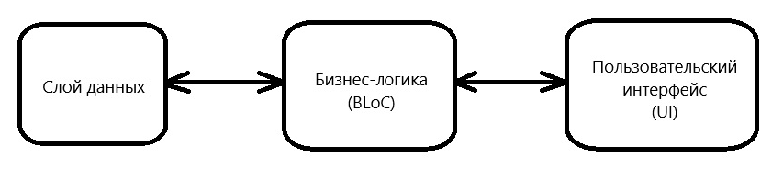
Рисунок 7 – Схема взаимодействия данных, бизнес-логики и UI.
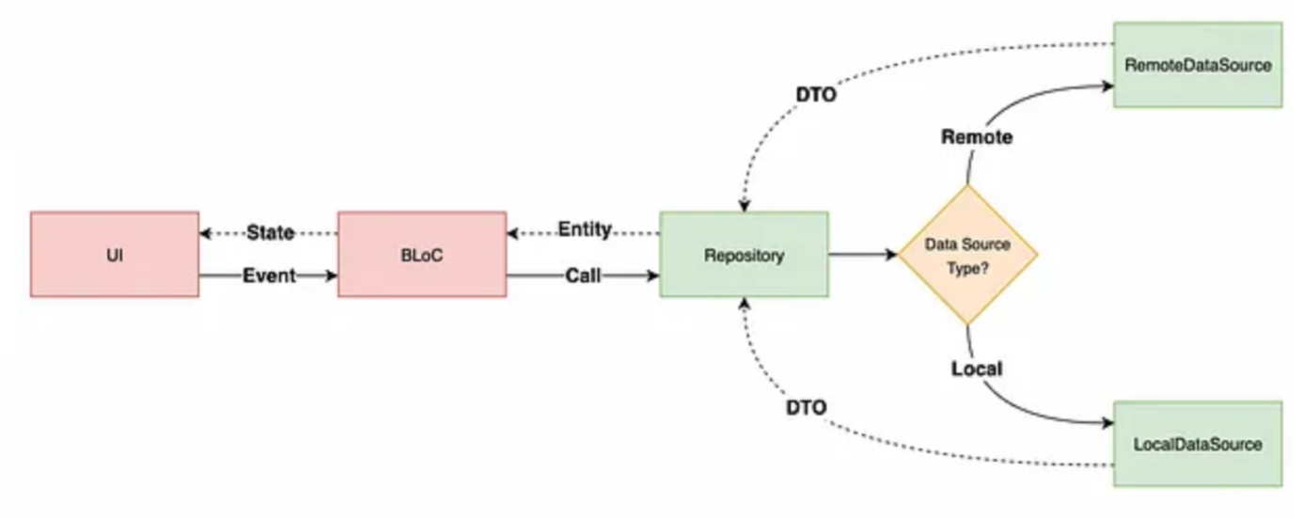
Рисунок 8 – Схема взаимодействия всех слоёв мобильного приложения.
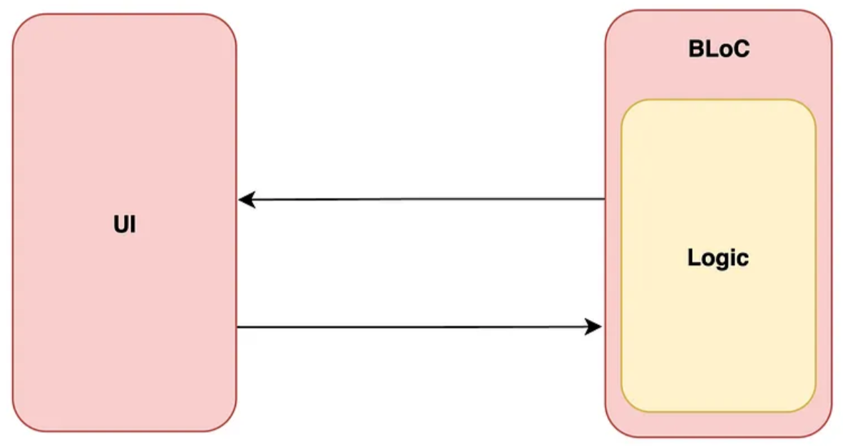
Рисунок 9 – Схема взаимодействия UI и BLoC.

2.2. Слой для работы с хранилищем.
Слой для работы с хранилищем отвечает за взаимодействие приложения с различными источниками данных. Это может быть локальное хранилище, база данных, API-сервисы, или кэш. В этом слое определяются методы и классы, которые извлекают, сохраняют, обновляют и удаляют данные, предоставляя их в формате, удобном для бизнес-логики.
Основные функции слоя:
- Инкапсуляция данных:
Логика работы с API, базой данных или другими хранилищами изолируется от остального приложения.
- Унифицированный доступ:
Создаются единые интерфейсы или классы, чтобы бизнес-логика могла использовать данные, не задумываясь о том, как они хранятся.
- Кэширование данных:
Для повышения производительности слой хранилища может кэшировать часто используемые данные.
- Конвертация форматов:
Преобразование данных из JSON, XML, базы данных в объектные модели (DTO или domain-модели).
Основные классы и интерфейсы, работающие с хранилищем:
- Интерфейс ApiInterface:
Интерфейс определяет контракт для репозиториев, что позволяет легко подменять реализации API или добавлять новые источники данных, сохраняя единую точку доступа. Поля отсутствуют. Методы:
    - Future<HomeData?> loadData({OnErrorCallback? onError});
Определяет основной механизм (метод) loadData для загрузки данных. Реализация этого метода обязана возвращать доменную модель HomeData.
- Основной репозиторий: CandyRepository
Репозиторий представляет собой слой данных, обеспечивающий доступ к удалённому API с поддержкой фильтрации, пагинации и обработки ошибок. Также реализует интерфейс ApiInterface и его метод loadData, загружает данные с сервера, отвечает за получение данных из API. Использование DTO и методов преобразования данных позволяет легко интегрировать данные с остальной частью приложения. Функционал: формирует полный URL для запроса, добавляя параметры пагинации, отправляет GET-запрос к API с использованием Dio и преобразует ответ формата JSON в объект DTO, фильтрует данные, если указан параметр q. Основные элементы:
  - Поля:
_dio: объект Dio для отправки HTTP-запросов.
_baseUrl: базовый URL API (https://jellybellywikiapi.onrender.com/api).
  - Методы:
loadData: получает данные из API на основе переданных параметров и преобразует их в доменную модель HomeData.
  - Параметры:
onError: callback для обработки ошибок, q: строка поиска, page: номер страницы, pageSize: количество элементов на странице.
  - Возвращаемое значение:
Экземпляр доменной модели HomeData или null в случае ошибки.
- Типы данных и доменные модели
  - CardData:
Модель данных для отображения карточек конфет, где name: название конфеты, description – описание конфеты, imageUrl: ссылка на изображение, manufacturer – производитель конфет и id: уникальный идентификатор.
  - HomeData:
Модель для главной страницы (каталога), где data: список объектов CardData. nextPage: номер следующей страницы, currentPage – номер текущей страницы, totalPages – все страницы пагинации.
- Мапперы (Extensions):
Мапперы отвечают за преобразование DTO (Data Transfer Objects) в доменные модели (Domain Models). Они инкапсулируют логику преобразования и позволяют разделить данные, полученные из API, от внутренних структур приложения.
  - Методы:
CandyItemDto.toDomain: Преобразует объект CandyItemDto в CardData:
CandiesResponseDto.toDomain: Преобразует объект CandiesResponseDto в HomeData.

2.3. Слой для реализации бизнес-логики.
Слой бизнес-логики (BLoC) отвечает за обработку данных, управление состоянием приложения и реализацию основного функционала. Он отделяет пользовательский интерфейс от работы с данными, позволяя взаимодействовать с репозиториями, обрабатывать данные и передавать их на UI.
Основные компоненты слоя бизнес-логики:
- BLoC (Business Logic Component):
Отвечает за управление событиями и состояниями. BLoC инкапсулирует бизнес-логику, обеспечивая чистое разделение между UI и данными. Наследуются от Bloc<Event, State>.
- Events (События):
Определяют пользовательские действия или изменения, которые нужно обработать и обновить состояние.
- States (Состояния):
Определяют текущий статус приложения, передаваемый в UI. Наследуются от Equatable. Содержат get props, необходимый для сравнения объектов.
Реализация HomeBloc:
    - HomeBloc: отвечает за отображение главной страницы. Методы: _onLoadData(HomeLoadDataEvent event, Emitter<HomeState> emit) Обрабатывает событие HomeLoadDataEvent, загружая данные из репозитория. Поля: repository, который хранит CandyRepository.
          - HomeEvent класс HomeLoadDataEvent наследуется от HomeEvent. Поля: search – строка запроса для поиска по названию. nextPage – номер следующей страницы для пагинации
      - HomeState. Методы: HomeState copyWith({HomeData? data, bool? isLoading, bool? isPaginationLoading, String? error}) – обновляет необходимые поля. Поля: data и хранит в себе HomeData, isLoading – флаг, показывающий грузятся ли сейчас данные из API
Реализация LikeBloc для работы лайков
  - LikeBloc: Методы: _onLoadLikes(LoadLikesEvent event, Emitter<LikeState> emit) – обрабатывает событие LoadLikesEvent, подгружая из SharedPreferences уже лайкнутые сладости. _onChangeLike (ChangeLikeEvent event, Emitter<LikeState> emit) – обрабатывает событие ChangeLikeEvent, которое ставит/убирает лайк с конфеты.
          - LikeEvent: Все события наследованы от абстрактного класса LikeEvent. LoadLikesEvent, где методы и поля отсутствуют ChangeLikeEvent, где поле: Id - Идентификатор конфеты, которому нужно поставить/убрать лайк.
        - LikeState: Поле List<String>? likedIds – список идентификаторов, понравившихся сладостей. Свойство props – возвращает список, содержащий текущее количество лайков.
Реализация LocaleBloc для работы с локализацией.
      - LocaleBloc: Метод: _onChangeLocale(ChangeLocaleEvent event, Emitter<LocaleState> emit) – обрабатывает событие ChangeLocaleEvent, заменяющий текущую локализацию на следующую из существующих. (На данный момент доступна русская и английская локализация)
      - LocaleEvent: ChangeLocaleEvent – не содержит методов и полей
        - LocaleState: Поля: Locale currentLocale – текущая локализация и свойство props - возвращает список, содержащий текущее значение локали.

  - Слой представления.
Слой представления в проекте отвечает за отображение информации и взаимодействие пользователя с приложением. Этот слой включает в себя пользовательский интерфейс (UI), который обрабатывает визуализацию данных и обеспечивает доступ к функциональности приложения через взаимодействие с пользователем.
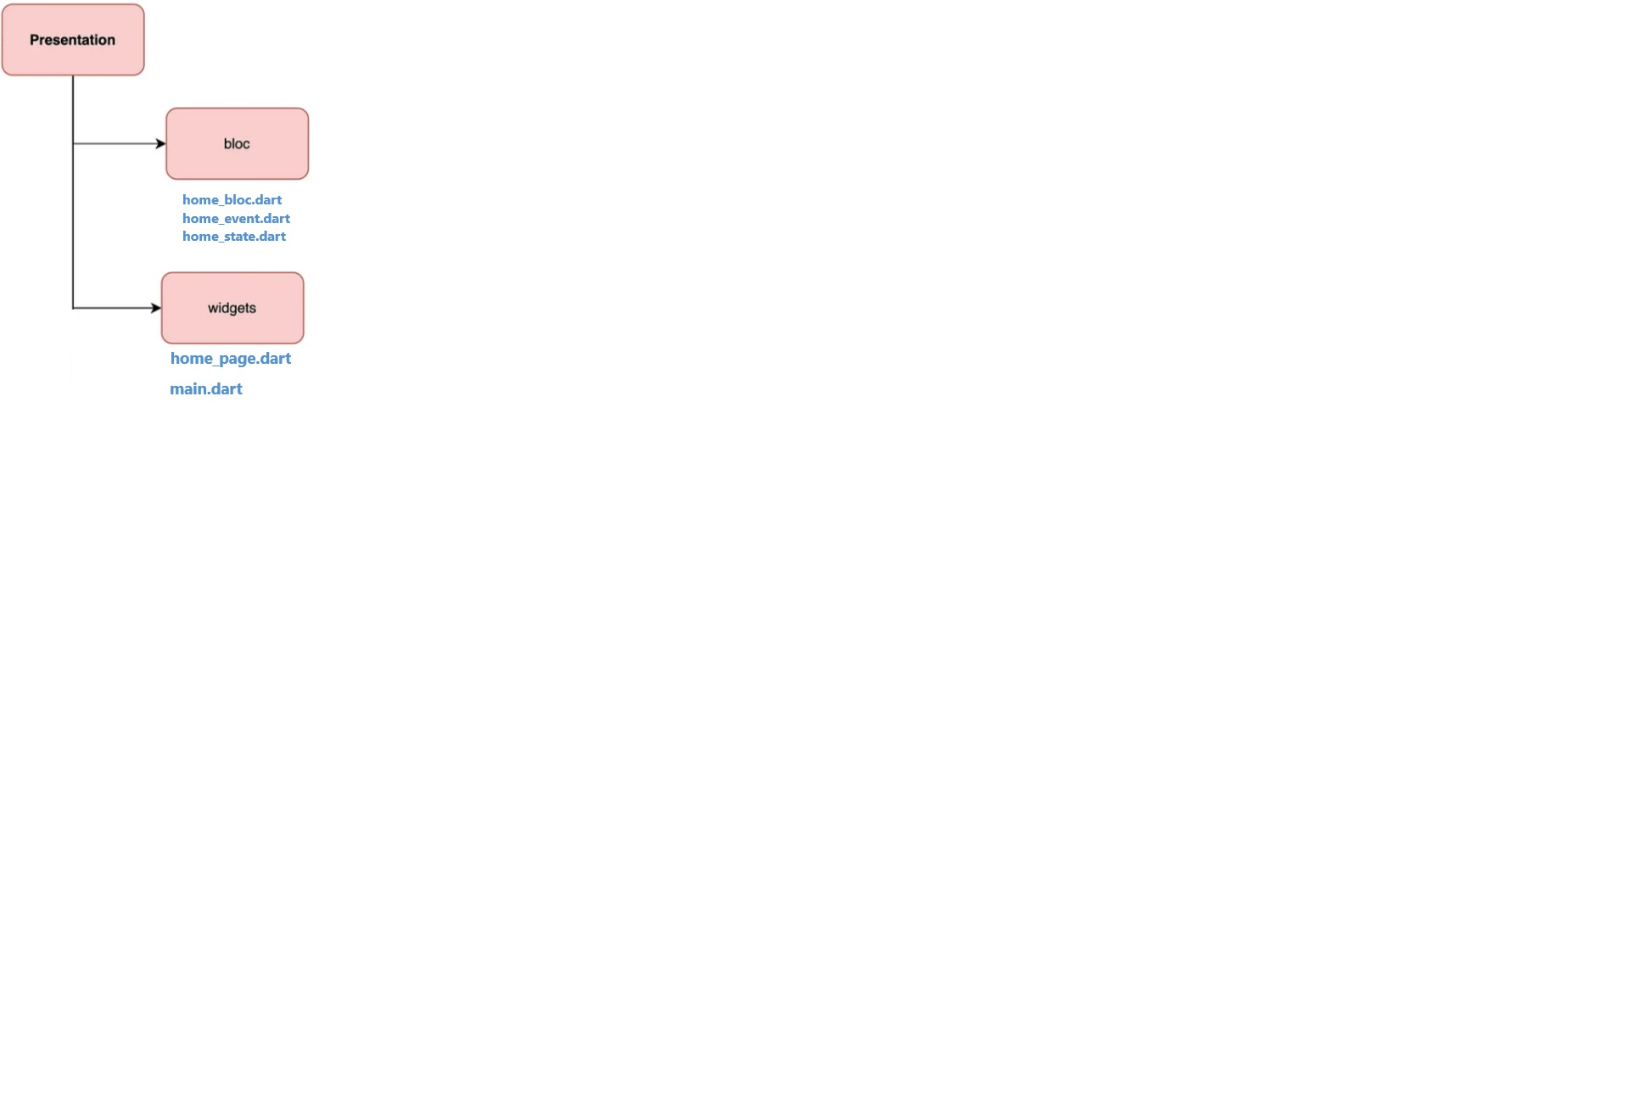
Рисунок 10 – Слой представления связанный с BLoC.
Основные классы и интерфейсы:
- Card (StatelessWidget)
Представляет карточку конфеты и имеет следующие элемент списка карточек:
Поля:
Id –уникальный идентификатор конфеты, целое число.
Name – название конфеты, строка.
Description – описание конфеты, строка.
Image – ссылка на изображение, строка.
OnLike – обработчик лайков, callback.
OnTap – обработчик нажатия (открытия карточки и переход на детальную карточку), callback.
IsLiked – статус лайка, bool.
Методы:
build(BuildContext context) – создаёт визуальное отображение карточки.
toggleIsFavourite – переключение статуса лайка.
SvgObjects – класс, кэширующий SVG-изображения.
Метод: Init() – загружает SVG в кэш. SvgRu и SvgGb – наследники SvgObjects. Метод: build(BuildContext context) – создаёт визуальное отображение конкретного SVG изображения (в данном проекте флага)
    - MyHomePage (StatefulWidget) – класс для отображения главной страницы
        - _MyHomePageState (Stateful Widget) – основной класс для отображения главного экрана. Наследуется от State<MyHomePage>.
        - Методы: InitState() – создает при первом запуске приветственное сообщение. build(BuildContext context) – создает отображение главной страницы и карточекю
        - Поля: searchController – контроллер, ответственный за изменение текста в строке поиска. scrollController – контроллер, ответственный за пролистывание карточек на главном экране
        - Методы:
initState() - инициализирует SVG изображения. Загружает данные для первой загрузки. Добавляет контроллеру метод.
_onNextPageListener() – подгружает новые карточки при пролистывании до конца списка карточек.
_dispose – очищает ресурсы при удалении данного экрана из дерева виджетов.
_navigateToDetailsPage (BuildContext context, CardData data) – открывает карточку, на которую нажали.
_onLike(String? id, String title, bool isLiked) – вызывает событие ChangeLikeEvent.
_showSnackBar(BuildContext context, String title, bool isLiked) – показывает уведомление снизу (Снекбар) о поставленном/убранном лайке.
_onRefresh() – обновляет страницу. _onSearchInputChange (search) – метод для поиска через Debounce.
_handleLocaleButtonTap() – метод для смены локализации.
        - MyApp (StatelessWidget) – главный класс для отображения главной страницы. Метод: build(BuildContext context) – создаёт главную страницу, вызывая MyHomePage

Глава 3. Руководство пользователя.
Разработанное мобильное приложение «Магазин сладостей» представляет собой современную и удобную платформу для людей-сладкоежек, которые хотят увидеть новинки конфет, быстро найти излюбленные конфеты, добавить в избранное и подробно ознакомиться со всеми деталями и информацией о сладостях, доступных в приложении. Пользователи могут просматривать каталог, листая карточки и по выбранной переходить на страницу с подробной информацией. Кроме того, встроенный функционал позволяет добавлять товары в избранное с помощью лайков, чтобы отметить для себя излюбленную карточку, чтобы изучить детали перед покупкой. Приложение ориентировано на удобство пользователей и предлагает интуитивно понятный интерфейс, благодаря которому навигация становится легкой и приятной.
Основные возможности приложения включают в себя:
- Просмотр каталога сладостей: пролистывая вниз пользователь, видит все доступные карточки и их вариации.
- Просмотр карточек сладостей: наглядная и удобная форма в виде карточек, для отображения информации.
- Детальная информация о конфете (детальная карточка): доступ к более подробной информации о представленном товаре для ознакомления.
- Смена языка интерфейса (локализация): пользователю предоставляется возможность удобно изменять язык мобильного приложения с русского на английский язык и наоборот.
- Поиск сладостей по ключевым словам: как только пользователь вводит слово или букву, то приложение сразу начинает изменять состояние, выводя соответствующие данные.
- Автоматическая подгрузка данных: удобный способ просмотра новых карточек по мере скролла (прокрутки) списка. Повышает работоспособность программы, поскольку не все страницы сразу загружаются.
Приложение разработано с интуитивно понятным интерфейсом, что делает его доступным для пользователей. Каталог сладостей хорошо и надёжно поможет потенциальным покупателем сладкого в их поиске и подборе желаемого товара или ознакомиться с новинками.
Целевая аудитория данного мобильного приложения является практически каждый человек, который любит сладкое и кому не противопоказано по каким-то медицинским противопоказаниям.
Данное приложение – это идеальный способ прогрузиться в мир конфет и подобрать нужный себе вариант. Будь вы сладкоежка или просто ищете подарок для близких, платформа «Магазин сладостей» станет надёжным гидом в мире вкусных удовольствий. Для этого просто необходимо установить приложение и уже через несколько минут можно наслаждаться.
Процесс запуска приложения «Магазин сладостей» максимально прост и не требует никаких специальных навыков и предустановок. Приложение доступно для мобильных устройств, что позволяет изучать и выбирать сладости в любое время и в любом месте.
Для начала работы с приложением пользователю нужно выполнить следующие действия:
- Скачать и установить приложение на устройство:
  - Заранее скачать приложение на площадке, где оно будет размещаться и после установить для дальнейшей работы в нём.
- Найдите приложение на устройстве:
  - После установки приложения на мобильное устройство его иконка появится на главном экране или в списке установленных программ.
  - Иконка приложения – это конфета, которая имеет яркий цвет и специализированный дизайн, который не даст перепутать приложение с другим продуктом. Иконка на площадке, откуда скачивался продукт и на главном экране будут идентичны – это для того, чтобы пользователю было легко найти его даже, если на устройстве будет много установленных программ.
- Запустите мобильное приложение:
  - Нажмите на иконку приложения одним касанием экрана.
  - При запуске приложения на экране отобразится иконка приложения на белом экране и после непродолжительной загрузки интерфейса и данных, автоматически открывается главный экран.
- Запуск приложения:
  - При запуске приложение автоматически подгрузит актуальные данные и сформирует список карточек на главном экране.
  - Для корректной работы рекомендуется обеспечить доступ к интернету, чтобы приложение могло загружать и обновлять информацию.
В случае отсутствия подключения к интернету приложение может отображать уведомление о необходимости подключения для корректной загрузки данных. Экран запуска приложения:
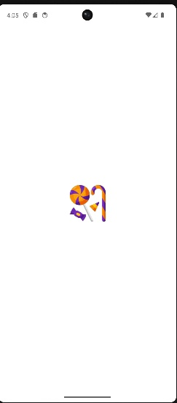
Рисунок 11 – Запуск приложения.

После успешного запуска мобильного приложения «Магазин сладостей» пользователь сразу попадает на главный экран, где представлены функциональные элементы интерфейса для поиска и изменения локализации приложения, а также карточки с конфетами. Главный экран разработан таким образом, чтобы пользователь без инструкций мог интуитивно разобраться , понять и начать работу с приложением. Просмотр и scroll (прокрутка) карточек товара позволяют знакомиться с ассортиментом. Карточки содержат ключевую информацию, включая изображение, название и цену. Смена языка интерфейса обеспечит удобство для пользователей с разными языковыми предпочтениями. Поисковая строка поможет мгновенно находить нужные товары.
Таким образом, для начала работы с приложением пользователю необходимо скачать, установить и запустить приложение, что занимает сравнительное небольшое время.
Главный экран приложения «Магазин сладостей» представляет собой каталог карточек и предоставляет доступ к основному функционалу.
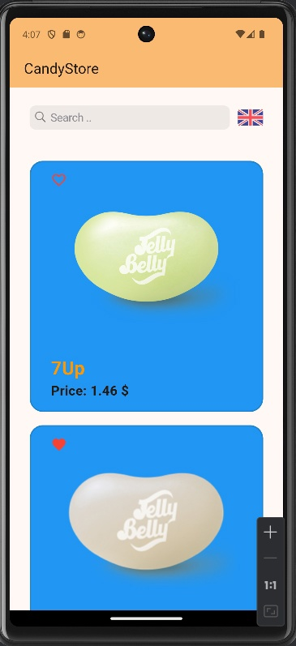
Рисунок 12 – Главный экран
Элементы главного экрана:
  - Поисковая строка
Текстовая строка, которая располагается в верхней части экрана приложения. Используется для ввода ключевых слов, букв интересующего товара. Ввод текста активирует фильтрацию карточек, отображая те, что соответствуют введённому запросу. Как только вводится текст состояние приложения меняется и представляются другой список карточек, которые соответствуют. Убрав текст из поисковой строки, карточки вернутся в исходное изначальное состояние.
Пример использования поисковой строки. Если ввести Cantaloupe, то приложение отобразит единую карточку соответствующую содержанию названия.
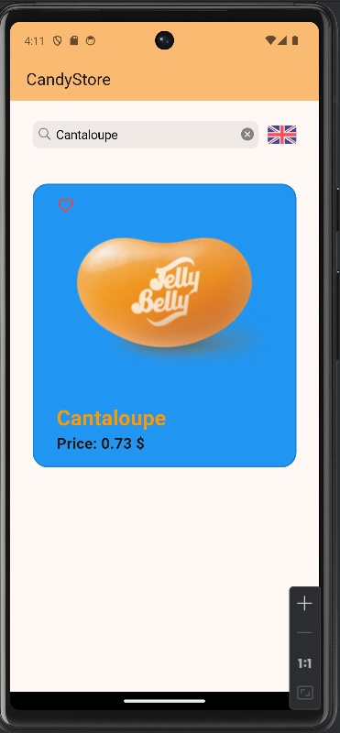
Рисунок 13 – Работа поиска, запрос Cantaloupe.
  - Иконка-кнопка смены локализации
Иконка представляет собой флаг той страны, язык которой активен в данный момент и расположена справа поисковой строки. При нажатии меняет язык интерфейса между русским и английским.
Пример, когда в качестве текущего языка выбран – русский язык.
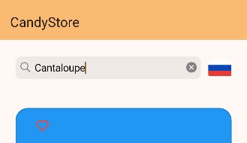
Рисунок 14 – Локализация на русском языке.
Пример, когда в качестве текущего языка выбран – английский язык.
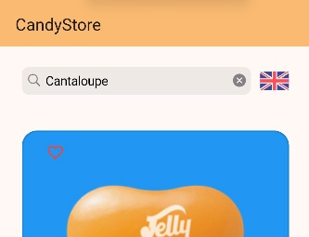
Рисунок 15 – Локализация на английском языке.
  - Список карточек сладостей
Основная часть экрана заполнена карточками с изображением, названием и ценой товара. Прокрутка вниз позволяет видеть новые карточки и подгружать новые карточки, что удобно при просматривании большого количества карточек. Описание карточки конфеты:
Иконка лайка – сверху слева карточки.
Изображение – в центре карточки изображение товара.
Название – короткий текст наименования конфеты, который располагается под изображением.
Цена – число, которое располагается под названием и информирует пользователя о стоимости.
  - Индикатор загрузки
Внизу экрана появляется индикатор загрузки, если приложение подгружает новые данные о карточках. Индикатор появляется при поиске, при прокрутке списка вниз приложение может подгрузить новые карточки соответствующие запросу.
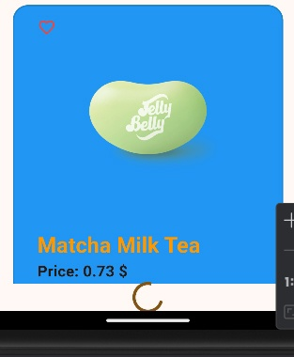
Рисунок 16 – Отображение индикатора загрузки.
- Добавление в понравившиеся
Если карточка товара особенно понравилась пользователю он может пометкой лайка отметить карточку. Для этого ему необходимо в правом верхнем углу кликнуть по иконке «лайка» и она станет активной.
Пример активного лайка:
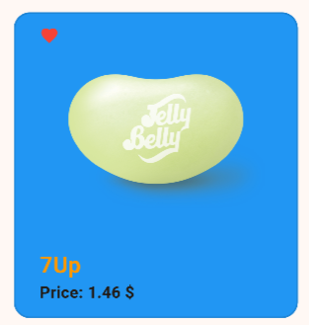
Рисунок 17 – Активный лайк.
Пример неактивного лайка:
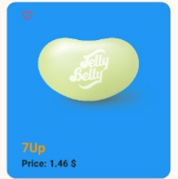
Рисунок 18 – Неактивный лайк.
Экран детальной карточки информации открывается при нажатии на карточку на главном экране. Этот экран предоставляет более детальные сведения.
Элементы экрана детальной карточки:
- Изображение товара: отображается в верхней части экрана. Благодаря изображению, пользователь может визуально понять и идентифицировать конфету.
- Название конфеты: название отображается крупным шрифтом под изображением.
- Описание: под названием располагается расширенное описание о продукте, которое может содержать информацию о вкусовых характеристиках.
- Производитель: имя компании, которая производит данные конфеты.
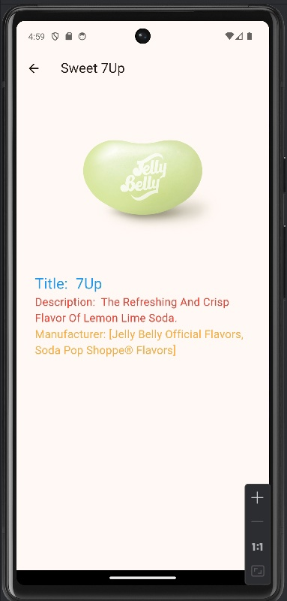
Рисунок 19 – Экран с детальной информацией.
Сценарий: пользователь нажимает на карточку «7Up» на главном экране и переходит на экран детальной информации, где он видит подробную информацию о продукте.
Контрольный пример работы с данным мобильным приложением
Шаг 1: Скачивание приложения
- Найти на площадке мобильное приложение «Магазин сладостей».
- Кликнуть на кнопку «Скачать».
- Дождаться загрузку и полностью скачать приложение.
Шаг 2: Установить приложение
- После автоматической рекомендации устройства установить приложение.
- Подтвердить установку.
- Дождаться, когда приложение установиться на мобильное устройство.
Шаг 3: Запуск приложения
- Найти иконку скаченного приложения «Магазин сладостей» на главном экране устройства, в поиске или в недавно скаченных.
- Запустите приложение одним нажатием.
Шаг 4: Использование поиска
- Введите название интересующего товара в строку поиска (например, "Cantaloupe ").
- Приложение отобразит все карточки, соответствующие введённому запросу.
Шаг 5: Просмотр карточки
- Пролистайте список карточек, при необходимости можно вернуться назад и выберите интересующую.
- Нажмите на карточку для перехода к экрану с подобной и детальной информацией.
Шаг 6: Просмотр детальной информации
- На экране подробной информации ознакомьтесь с изображением, названием, описанием, производителем данного товара.
- Далее можно вернуться назад, кликнув по кнопке (стрелочке) сверху – это вернёт к главному экрану.
- Продолжайте действия выше – изучайте.
Шаг 7: Смена языка
- Вернитесь на главный экран, если находитесь на детальном экране.
- Вверху справа приложения нажмите на иконку с изображением флага для смены языка интерфейса.
Шаг 8: Отметить карточку понравившейся (Лайкнуть карточку, отметить)
- Вернитесь на главный экран, если находитесь на детальном экране.
- В правом верхнем углу есть иконка лайка, при нажатии на неё, она окрасится в красный цвет и отметиться в понравившихся. Карточки с такой отметкой будут хорошим сигналом для выбора.
Рекомендации от разработчиков по использованию данного приложения.
Для того чтобы работа с мобильным приложением Магазин сладостей была максимально удобной и приятной, необходимо выполнить следующие рекомендации:
- Обеспечьте стабильное подключение к интернету
  - При скачивании необходимо использовать качественное интернет-соединение, чтобы успешно скачать приложение и загрузка не прервалась
  - Приложение использует интернет-соединение для загрузки карточек и дополнительной информации. Стабильный интернет гарантирует быструю работу поиска и плавную прокрутку карточек.
  - Рекомендуется использовать Wi-Fi соединение для экономии мобильного трафика, особенно если вы активно используете приложение.
- Проверяйте обновления приложения
  - Рекомендуется периодически обновлять приложение, поскольку разработчики могут добавить новый функционал или улучшить производительность, исправив различные ошибки.
  - Обновляйте приложение до последней версии через магазин приложений (площадку), чтобы пользоваться всеми возможностями и получать актуальные данные.
- Используйте строку поиска для ускоренного доступа
  - При большом количестве карточек рекомендуется использовать поиск, чтобы сократить время, которое тратится на прокрутку карточек.
  - Чтобы быстрее найти нужный товар, используйте поисковую строку. Вводите ключевые слова или название, чем точнее запрос, тем точнее будет результат.
- В случае, если вы носитель другого языка, то вам рекомендуется сменить локализацию для удобства
  - Используйте функцию смены языка интерфейса в зависимости от ваших предпочтений. Если вам комфортнее работать с приложением на английском языке — переключитесь на него.
- Пользуйтесь прокруткой для просмотра новых карточек
  - Приложение не ограничивает scroll карточек, поэтому пользователь может бесконечно листать их, каждые 10 карточек будет происходить небольшая подгрузка новых карточек по мере их прокрутки.
  - Если вы ищете что-то новое и интересное, не вводите запрос в строку поиска, а просто листайте список вниз.
  - Если вы достигните конца всех карточек, то приложение обновиться и вернёт вас к первоначальным карточкам.
- Изучайте карточки внимательно
  - Каждая карточка конфет содержит базовую информацию: изображение, название и цену. При изучении другого товара следует обратить внимание на эти важные элементы, чтобы принять решение, интересен ли вам данный продукт.
  - Нажимайте на карточки для получения дополнительной информации, где может быть представлено расширенное описание о продукте.
- Добавление в понравившиеся.
  - Если пользователю понравилась карточка, он может добавить пометку, которая будет сигнализировать ему о том, что данный продукт ему нравится и он с ним уже знаком.
  - Перед добавлением в понравившиеся пользователь должен внимательно ознакомиться с товаром.
  - При нажатии на иконку «лайка» появится отметка о понравившемся продукте (станет красного цвета). При повторном нажатии данная иконка вновь станет неактивной (станет серой).

Выводы
В ходе выполнения данной курсовой работы была разработана мобильная система для просмотра, поиска и визуального представления «Магазин сладостей». Создание подобного приложения демонстрирует, как современные технологии могут быть эффективно использованы для небольших информационных платформ. Приложение направлено на упрощение процесса просмотра, поиска и выбора конфет, предлагая удобный интерфейс и поддержку локализации. Основная цель работы заключалась в создании функционального, удобного и современного приложения, который предоставил бы визуальный гид по сладостям. В конечном итоге данная цель была достигнута и все функциональные возможности были реализованы.
Приложение включает в себя основные функции, направленные на повышение удобства пользователя:
- Просмотр каталога сладостей с возможностью фильтрации и сортировки.
- Поиск товаров по ключевым словам.
- Пометка лайка для визуализации понравившегося.
- Поддержка локализации для использования приложения в различных регионах.
Использование Flutter обеспечивает одновременную разработку для Android и iOS, что снижает затраты на проект и ускоряет выпуск приложения на рынок. Разработанное приложение также играет важную роль в мобильной коммерции (м-коммерции). Оно способствует повышению конкурентоспособности бизнеса. Простота интерфейса привлекают новых пользователей и удерживают существующих.
В рамках данной курсовой работы были рассмотрены основные этапы разработки приложения, включая проектирование пользовательского интерфейса, реализацию бизнес-логики и работу с хранилищем данных. Также были изучены особенности интеграции современных технологий, таких как обработка сетевых запросов и локальное хранилище для сохранения данных пользователя.
При разработке приложения был проведён тщательный анализ предметной области и определены основные требования к функционалу, на основе которого были сформулированы функциональные и нефункциональные требования. Важно было разработать простое в использовании и минималистичное приложение.
Функциональные требования включали:
- Возможность просмотра каталога сладостей.
- Реализацию поиска по ключевым словам.
- Отметка товаров лайком.
Нефункциональные требования включали:
- Высокая производительность приложения на устройствах с различными техническими характеристиками.
- Поддержка локализации интерфейса для удобства пользователей разных языковых групп.
На этапе проектирования были разработаны экраны приложения, ориентированные на интуитивно понятную навигацию:
- Главный экран: реализован функционал просмотра каталога товаров, поиск по ключевым словам, а также возможность переключения языка интерфейса.
- Экран подробной информации: содержит детальное описание выбранного товара, включая описание, производителя, название и изображение.
Визуальный стиль приложения был разработан в минималистичном и современном ключе, что делает его привлекательным и удобным для пользователя.
Для реализации мобильного приложения использовался фреймворк Flutter, который обеспечивает разработку кроссплатформенных решений для Android и iOS. Выбор Flutter был обусловлен его преимуществами:
- Единый код для нескольких платформ.
- Высокая производительность и минимальная задержка при работе с данными.
- Удобные инструменты для создания пользовательского интерфейса.
Основные экраны приложения:
- Главный экран: реализован просмотр товаров в виде карточек, быстрый поиск и переключение локализации, а также добавление отметки лайка.
- Экран подробной информации: отображает информацию о выбранной сладости.
Для обеспечения плавности работы приложения была внедрена обработка данных в фоновом режиме, что позволяет минимизировать задержки.
Практическая значимость работы
Разработанное приложение ориентировано на аудиторию, заинтересованную в сладостях. Оно обеспечивает удобный доступ к каталогу товаров, упрощая процесс поиска и выбора. Работа также имеет практическое значение для разработчиков, так как может служить основой для создания других торговых приложений.
Подводя итог, можно утверждать, что создание мобильного приложения «Магазин сладостей» демонстрирует возможности современных технологий для повышения качества обслуживания и упрощения взаимодействия между пользователями и торговыми платформами. Таким образом, разработанное приложение представляет собой успешный пример реализации мобильного решения для гид-справочника по любимым конфетам и может быть использовано как основа для дальнейшего расширения функционала и улучшения пользовательского опыта.

Список литературы
- Белянин Н.Н. 2024. / PIbd-31_Belianin_N._N._PMD_CourseWork [Исходный код] // Git-репозиторий кафедры ИС [Электронный ресурс] // URL: https://git.is.ulstu.ru/Belnik/PIbd-31_Belianin_N._N._PMD_CourseWork
- Савельев Я.К. / Flutter с нуля // YouTube [Электронный ресурс] // URL: https://youtube.com/playlist?list=PLEcfA4KuxR5bGM5LCzcBDkOrOX0dBZ4HN&si=0QUax8D_-GNiZCip (Дата обращения: 4.09.2024).
- Effective Dart: Style / Dart programming language | Dart [Электронный ресурс] (изменено 26.11.2025) // URL: https://dart.dev/effective-dart/style (Дата обращения: 11.11.2024).
- Проектируем flutter-приложение «чистым» способом используя bloc / Хабр [Электронный ресурс] (Дата публикации: 9.05.2023) // URL: https://habr.com/ru/articles/733960/ (Дата обращения: 20.11.2024).
- Иван Берсенев / Стейт-менеджмент на Flutter. Введение в BLoC // И. Берсенев // Стейт-менеджемент на Flutter. Введение в Bloc | Хабр [Электронный ресурс] (Дата публикации: 1.08.2024) // URL: https://habr.com/ru/articles/833054/ (Дата обращения: 22.10.2024).
- Alex Awaikin / BLoC паттерн на простом примере // A. Awaikin // BLoC паттерн на простом примере | Хабр [Электронный ресурс] (Дата публикации: 11.11.2019) // URL: https://habr.com/ru/articles/475404/ (Дата обращения: 30.11.2024).
- Искандар Тюкмаев / Добавление ресурсов в приложении // Искандар Тюкмаев // Добавление ресурсов в приложении | Flutter / Хабр [Электронный ресурс] (Дата публикации: 22.02.2024) // URL: https://habr.com/ru/articles/795535/ (Дата обращения: 10.12.2024).

Исходный код

main.dart
import 'dart:io';

import 'package:candystore/components/l10n/app_locale.dart';
import 'package:candystore/data/repositories/candy_repository.dart';
import 'package:candystore/presentation/bloc/candy_bloc/candy_bloc.dart';
import 'package:candystore/presentation/bloc/like_bloc/like_bloc.dart';
import 'package:candystore/presentation/bloc/locale_bloc/locale_bloc.dart';
import 'package:candystore/presentation/bloc/locale_bloc/locale_state.dart';
import 'package:candystore/presentation/pages/home_page/candy_page.dart';
import 'package:flutter/material.dart';
import 'package:flutter_bloc/flutter_bloc.dart';

void main() {
runApp(const MyApp());
}

class MyApp extends StatelessWidget {
const MyApp({super.key});

@override
Widget build(BuildContext context) {
return BlocProvider<LocaleBloc>(
lazy: false,
create: (context) => LocaleBloc(Locale(Platform.localeName)),
child: BlocBuilder<LocaleBloc, LocaleState>(
builder: (context, state) {
return MaterialApp(
title: 'Flutter Demo',
debugShowCheckedModeBanner: false,
locale: state.currentLocale,
localizationsDelegates: AppLocale.localizationsDelegates,
supportedLocales: AppLocale.supportedLocales,
theme: ThemeData(
colorScheme: ColorScheme.fromSeed(seedColor: Colors.orangeAccent),
useMaterial3: true,
),
home: RepositoryProvider<CandyRepository>(
lazy: true,
create: (_) => CandyRepository(),
child: BlocProvider<LikeBloc>(
lazy: false,
create: (context) => LikeBloc(),
child: BlocProvider<CandyBloc>(
lazy: false,
create: (context) =>
CandyBloc(context.read<CandyRepository>()),
child: const MyCandyPage(title: " CandyStore")),
),
),
);
},
),
);
}
}

card.dart
part of "home_page.dart";

typedef OnLikeCallback = void Function(int? id, String text, bool isLiked);

class Card extends StatelessWidget {
final int? id;
final String name;
final String description;
final String image;
final bool isLiked;
final OnLikeCallback? onLike;
final VoidCallback? onTap;

const Card({
super.key,
required this.id,
required this.name,
required this.description,
required this.image,
required this.onLike,
required this.onTap,
this.isLiked = false,
});

factory Card.fromData(CardData data,
{OnLikeCallback? onLike,
VoidCallback? onTap,
bool isLiked = false}) =>
Card(
id: data.id,
name: data.name,
description: data.description,
image: data.imageUrl,
isLiked: isLiked,
onLike: onLike,
onTap: onTap);

@override
Widget build(BuildContext context) {
void toggleIsFavourite() {
onLike?.call(
id,
!isLiked ? context.locale.cardLiked : context.locale.cardDisliked,
isLiked);
}

return GestureDetector(
onTap: onTap,
child: Container(
width: double.infinity,
padding:
const EdgeInsets.only(top: 15, bottom: 15, left: 30, right: 30),
decoration: BoxDecoration(
border: Border.all(color: Colors.black12, width: 2),
color: Colors.blue,
borderRadius: BorderRadius.circular(20)),
child: Column(
crossAxisAlignment: CrossAxisAlignment.start,
children: [
Row(
mainAxisAlignment: MainAxisAlignment.start,
children: [
GestureDetector(
onTap: toggleIsFavourite,
child: AnimatedSwitcher(
duration: const Duration(milliseconds: 200),
child: isLiked
? const Icon(
Icons.favorite,
color: Colors.red,
key: ValueKey<int>(0),
)
: const Icon(
Icons.favorite_border,
color: Colors.red,
key: ValueKey<int>(1),
),
),
)
],
),
const SizedBox(height: 20, width: 150),
Center(
child: ConstrainedBox(
constraints: const BoxConstraints(
maxWidth: 270, // Максимальная ширина изображения
),
child: AspectRatio(
aspectRatio: 6 / 4, // Соотношение сторон (4:3)
child: ClipRRect(
borderRadius: BorderRadius.circular(20.0),
child: Image.network(
image,
fit: BoxFit.cover,
),
),
),
),
),
Padding(
padding: const EdgeInsets.only(top: 50),
child: Column(
crossAxisAlignment: CrossAxisAlignment.start,
children: [
Text(name, style: const TextStyle(fontSize: 24)),
Text(
"${context.locale.price}: ${(((id ?? 1) % 10 + 1) * (pi * 0.2 + 0.1)).toStringAsFixed(2)} \$",
style: const TextStyle(fontSize: 18)),
],
))
],
),
),
);
}
}

home_page.dart
import 'dart:math';
import 'package:flutter/cupertino.dart';
import 'package:flutter/material.dart';
import 'package:flutter_bloc/flutter_bloc.dart';
import 'package:candystore/components/extensions/local_context_x.dart';
import 'package:candystore/presentation/bloc/candy_bloc/candy_state.dart';
import 'package:candystore/presentation/bloc/like_bloc/like_state.dart';
import 'package:candystore/presentation/bloc/locale_bloc/locale_state.dart';
import 'package:candystore/models/card_data.dart';
import 'package:candystore/components/utils/debounce.dart';
import 'package:candystore/presentation/bloc/locale_bloc/locale_bloc.dart';
import 'package:candystore/presentation/bloc/locale_bloc/locale_event.dart';
import 'package:candystore/presentation/common/svg_objects.dart';
import 'package:candystore/presentation/pages/details_page/details_page.dart';
import 'package:candystore/presentation/bloc/candy_bloc/candy_bloc.dart';
import 'package:candystore/presentation/bloc/candy_bloc/candy_event.dart';
import 'package:candystore/presentation/bloc/like_bloc/like_bloc.dart';
import 'package:candystore/presentation/bloc/like_bloc/like_event.dart';

part 'card.dart';

class MyHomePage extends StatefulWidget {
const MyHomePage({super.key, required this.title});

final String title;

@override
State<MyHomePage> createState() => _MyHomePageState();
}

class _MyHomePageState extends State<MyHomePage> {
final TextEditingController _searchController = TextEditingController();
final _scrollController = ScrollController();

@override
void initState() {
WidgetsBinding.instance.addPostFrameCallback((_) {
context.read<CandyBloc>().add(const CandyLoadDataEvent());
context.read<LikeBloc>().add(const LoadLikesEvent());
});

_scrollController.addListener(_onNextPageListener);
SvgObjects.init();

super.initState();
}

@override
void dispose() {
_searchController.dispose();
_scrollController.dispose();
super.dispose();
}

void _onNextPageListener() {
if (_scrollController.offset >= _scrollController.position.maxScrollExtent) {
final bloc = context.read<CandyBloc>();
if (!bloc.state.isPaginationLoading) {
bloc.add(CandyLoadDataEvent(
search: _searchController.text, nextPage: bloc.state.data?.nextPage));
}
}
}

Future<void> _onRefresh() {
context.read<CandyBloc>().add(CandyLoadDataEvent(search: _searchController.text));
return Future.value(null);
}

void _onSearchInputChange(search) {
Debounce.run(action: () => context.read<CandyBloc>().add(CandyLoadDataEvent(search: search)));
}

void _onLike(int? id, String text, bool isLiked) {
if (id != null) {
context.read<LikeBloc>().add(ChangeLikeEvent(id));
_showSnackBar(context, id, text, isLiked);
}
}

void _showSnackBar(BuildContext context, int? id, String text, bool isLiked) {
WidgetsBinding.instance.addPostFrameCallback((_) {
ScaffoldMessenger.of(context).showSnackBar(SnackBar(
content: Text(text),
duration: const Duration(seconds: 2),
backgroundColor: Colors.black54,
));
});
}

void _navigateToDetailsPage(BuildContext context, CardData data) {
Navigator.push(
context,
CupertinoPageRoute(builder: (context) => DetailsPage(data: data)),
);
}

void _handleLocaleButtonTap() {
context.read<LocaleBloc>().add(const ChangeLocaleEvent());
}

@override
Widget build(BuildContext context) {
return Scaffold(
appBar: AppBar(
backgroundColor: Theme.of(context).colorScheme.inversePrimary,
title: Text(widget.title),
),
body: Column(
children: [
Padding(
padding: const EdgeInsets.only(right: 30, left: 30, top: 20, bottom: 20),
child: Row(
children: [
Expanded(
flex: 4,
child: CupertinoSearchTextField(
controller: _searchController,
placeholder: context.locale.searchInputPlaceholder,
onChanged: _onSearchInputChange,
)),
GestureDetector(
onTap: _handleLocaleButtonTap,
child: SizedBox.square(
dimension: 50,
child: Padding(
padding: const EdgeInsets.only(left: 12),
child: BlocBuilder<LocaleBloc, LocaleState>(
builder: (context, state) {
return state.currentLocale.languageCode == "ru"
? const SvgRu()
: const SvgUk();
},
),
),
),
),
],
),
),
BlocBuilder<CandyBloc, CandyState>(
builder: (context, state) => state.error != null
? Text(
state.error ?? "",
style: Theme.of(context).textTheme.headlineSmall?.copyWith(color: Colors.red),
)
: state.isLoading
? const Padding(
padding: EdgeInsets.only(top: 20),
child: CircularProgressIndicator(),
)
: BlocBuilder<LikeBloc, LikeState>(
builder: (context, likeState) {
return Expanded(
child: RefreshIndicator(
onRefresh: _onRefresh,
child: ListView.separated(
controller: _scrollController,
padding: const EdgeInsets.symmetric(vertical: 20, horizontal: 30),
separatorBuilder: (context, index) => const SizedBox(height: 20),
itemCount: state.data?.data?.length ?? 0,
itemBuilder: (context, index) {
final data = state.data?.data?[index];

return data == null
? const SizedBox.shrink()
: Card.fromData(
data,
isLiked:
likeState.likedIds?.contains(data.id) == true,
onLike: (int? id, String text, bool isLiked) =>
_onLike(id, text, isLiked),
onTap: () => _navigateToDetailsPage(context, data),
);
},
),
),
);
},
),
),
BlocBuilder<CandyBloc, CandyState>(
builder: (context, state) => state.isPaginationLoading
? const CircularProgressIndicator()
: const SizedBox.shrink(),
),
],
),
);
}
}

details_page.dart
import 'package:candystore/components/extensions/local_context_x.dart';
import 'package:candystore/models/card_data.dart';
import 'package:flutter/material.dart';

class DetailsPage extends StatelessWidget {
final CardData data;

const DetailsPage({super.key, required this.data});

@override
Widget build(BuildContext context) {
return Scaffold(
appBar: AppBar(title: Text('Sweet ${data.name}')),
body: SingleChildScrollView(
padding: const EdgeInsets.all(30),
child: Column(
crossAxisAlignment: CrossAxisAlignment.start,
children: [
Center(
child: ClipRRect(
borderRadius: BorderRadius.circular(20.0),
child: Image.network(
data.imageUrl,
height: 250,
width: 250,
),
),
),
const SizedBox(height: 24),
Text("${context.locale.titleCard}: ${data.name}",
style: const TextStyle(fontSize: 24, color: Colors.blue)),
Text("${context.locale.descriptionCard}: ${data.description}",
style: const TextStyle(fontSize: 18, color: Colors.red)),
Text("${context.locale.manufacturer}: ${data.manufacturer}",
style: const TextStyle(fontSize: 18, color: Colors.orangeAccent)),
],
),
),
);
}
}

svg_objects.dart
import 'package:flutter/widgets.dart';
import 'package:flutter_svg/flutter_svg.dart';
import 'package:candystore/components/resources/resources.g.dart';

abstract class SvgObjects {
static void init() {
final pics = <String>[
R.ASSETS_SVG_RU_SVG,
R.ASSETS_SVG_UK_SVG,
];

for (final String p in pics) {
final loader = SvgAssetLoader(p);
svg.cache.putIfAbsent(loader.cacheKey(null), () => loader.loadBytes(null));
}
}
}

class SvgRu extends StatelessWidget {
const SvgRu({super.key});

@override
Widget build(BuildContext context) {
return SvgPicture.asset(R.ASSETS_SVG_RU_SVG);
}
}

class SvgUk extends StatelessWidget {
const SvgUk({super.key});

@override
Widget build(BuildContext context) {
return SvgPicture.asset(R.ASSETS_SVG_UK_SVG);
}
}

candy_bloc.dart
import 'package:candystore/data/repositories/candy_repository.dart';
import 'package:candystore/presentation/bloc/candy_bloc/candy_event.dart';
import 'package:candystore/presentation/bloc/candy_bloc/candy_state.dart';
import 'package:flutter_bloc/flutter_bloc.dart';

class CandyBloc extends Bloc<CandyEvent, CandyState> {
final CandyRepository repository;

CandyBloc(this.repository) : super(const CandyState()) {
on<CandyLoadDataEvent>(_onLoadData);
}

Future<void> _onLoadData(CandyLoadDataEvent event, Emitter<CandyState> emit) async {
if (event.nextPage == null) {
emit(state.copyWith(isLoading: true));
} else {
emit(state.copyWith(isPaginationLoading: true));
}

String? error;

final data = await repository.loadData(
q: event.search, page: event.nextPage ?? 1, onError: (e) => error = e);

if (event.nextPage != null) {
data?.data?.insertAll(0, state.data?.data ?? []);
}

emit(state.copyWith(isLoading: false, isPaginationLoading: false, data: data, error: error));
}
}

candy_event.dart
abstract class CandyEvent {
const CandyEvent();
}

class CandyLoadDataEvent extends CandyEvent {
final String? search;
final int? nextPage;

const CandyLoadDataEvent({this.search, this.nextPage});
}

candy_state.dart
import 'package:candystore/models/home_data.dart';
import 'package:equatable/equatable.dart';

class CandyState extends Equatable {
final HomeData? data;
final bool isLoading;
final bool isPaginationLoading;
final String? error;

const CandyState(
{this.data, this.isLoading = false, this.isPaginationLoading = false, this.error});

// Получение нового экземпляра состояния
CandyState copyWith(
{HomeData? data, bool? isLoading, bool? isPaginationLoading, String? error}) =>
CandyState(
data: data ?? this.data,
isLoading: isLoading ?? this.isLoading,
isPaginationLoading: isPaginationLoading ?? this.isPaginationLoading,
error: error ?? this.error);

// Поля, по которым Equtable сравнивает состояния
@override
List<Object?> get props => [data, isLoading, isPaginationLoading, error];
}

like_bloc.dart
import 'package:candystore/presentation/bloc/like_bloc/like_event.dart';
import 'package:candystore/presentation/bloc/like_bloc/like_state.dart';
import 'package:flutter_bloc/flutter_bloc.dart';
import 'package:shared_preferences/shared_preferences.dart';

const String _likedPrefsKey = "liked";

class LikeBloc extends Bloc<LikeEvent, LikeState> {
LikeBloc() : super(const LikeState(likedIds: [])) {
on<ChangeLikeEvent>(_onChangeLike);
on<LoadLikesEvent>(_onLoadLikes);
}

Future<void> _onLoadLikes(LoadLikesEvent event, Emitter<LikeState> emit) async {
final prefs = await SharedPreferences.getInstance();
final data = prefs.getStringList(_likedPrefsKey);

// Преобразуем список строк в список целых чисел
final likedIds = data?.map(int.parse).toList() ?? [];

emit(state.copyWith(likedIds: likedIds));
}

Future<void> _onChangeLike(ChangeLikeEvent event, Emitter<LikeState> emit) async {
final updatedList = List<int>.from(state.likedIds ?? []);

if (updatedList.contains(event.id)) {
updatedList.remove(event.id);
} else {
updatedList.add(event.id);
}

final prefs = await SharedPreferences.getInstance();

// Преобразуем список целых чисел обратно в строки перед сохранением
prefs.setStringList(_likedPrefsKey, updatedList.map((id) => id.toString()).toList());

emit(state.copyWith(likedIds: updatedList));
}
}

like_event.dart
abstract class LikeEvent {
const LikeEvent();
}

class LoadLikesEvent extends LikeEvent {
const LoadLikesEvent();
}

class ChangeLikeEvent extends LikeEvent {
final int id;

const ChangeLikeEvent(this.id);
}

like_state.dart
import 'package:equatable/equatable.dart';

class LikeState extends Equatable {
final List<int>? likedIds;

const LikeState({required this.likedIds});

LikeState copyWith({List<int>? likedIds}) => LikeState(likedIds: likedIds ?? this.likedIds);

@override
List<Object?> get props => [likedIds];
}

locale_bloc.dart
import 'dart:ui';
import 'package:flutter_bloc/flutter_bloc.dart';
import 'package:candystore/components/l10n/app_locale.dart';
import 'package:candystore/presentation/bloc/locale_bloc/locale_event.dart';
import 'package:candystore/presentation/bloc/locale_bloc/locale_state.dart';

class LocaleBloc extends Bloc<LocaleEvent, LocaleState> {
LocaleBloc(Locale defaultLocale) : super(LocaleState(currentLocale: defaultLocale)) {
on<ChangeLocaleEvent>(_onChangeLocale);
}

Future<void> _onChangeLocale(ChangeLocaleEvent event, Emitter<LocaleState> emit) async {
final toChange = AppLocale.supportedLocales
.firstWhere((e) => e.languageCode != state.currentLocale.languageCode);

emit(state.copyWith(currentLocale: toChange));
}
}

locale_event.dart
abstract class LocaleEvent {
const LocaleEvent();
}

class ChangeLocaleEvent extends LocaleEvent {
const ChangeLocaleEvent();
}

locale_state.dart
import 'package:copy_with_extension/copy_with_extension.dart';
import 'package:equatable/equatable.dart';
import 'package:flutter/material.dart';

part 'locale_state.g.dart';

@CopyWith()
class LocaleState extends Equatable {
final Locale currentLocale;

const LocaleState({required this.currentLocale});

@override
List<Object?> get props => [currentLocale];
}

home_data.dart
import 'package:candystore/models/card_data.dart';

class HomeData {
final List<CardData>? data;
final int? nextPage;
final int? currentPage;
final int? totalPages;

HomeData({this.data, this.nextPage, this.currentPage, this.totalPages});
}

card_data.dart
class CardData {
final String name;
final String imageUrl;
final String description;
final List<String> manufacturer;
final int? id;

const CardData(
{required this.name,
required this.imageUrl,
required this.description,
required this.manufacturer,
required this.id});
}

api_interface.dart
import 'package:candystore/models/home_data.dart';

typedef OnErrorCallback = void Function(String? error);

abstract class ApiInterface {
Future<HomeData?> loadData({OnErrorCallback? onError});
}
candy_repository.dart
import 'dart:developer';
import 'package:dio/dio.dart';
import 'package:pretty_dio_logger/pretty_dio_logger.dart';

import 'package:candystore/data/dtos/candies_dto.dart';
import 'package:candystore/data/mapper/candies_mapper.dart';
import 'package:candystore/data/repositories/api_interface.dart';
import 'package:candystore/models/home_data.dart';

class CandyRepository extends ApiInterface {
static final Dio _dio = Dio(BaseOptions(connectTimeout: const Duration(seconds: 10)))
..interceptors.add(PrettyDioLogger(request: true, requestHeader: true, requestBody: true));

static const String _baseUrl = "https://jellybellywikiapi.onrender.com/api";

@override
Future<HomeData?> loadData(
{OnErrorCallback? onError, String? q, int page = 1, int pageSize = 10}) async {
try {
const String url = '$_baseUrl/Beans?';

final Response<dynamic> response = await _dio.get<Map<dynamic, dynamic>>(
url,
queryParameters: {
'pageIndex': page,
'pageSize': pageSize},
);

final CandiesResponseDto dto =
CandiesResponseDto.fromJson(response.data as Map<String, dynamic>);

// Если `q` указан, фильтруем данные
List<CandyItemDto>? filteredItems;
if (q != null && q.isNotEmpty) {
final query = q.toLowerCase();
filteredItems = dto.items?.where((item) {
final flavorName = item.name?.toLowerCase() ?? '';
return flavorName.contains(query); // Динамическое совпадение
}).toList();
}

// Создаём новый объект с отфильтрованными элементами (или возвращаем полный список)
final filteredDto = dto.copyWithFilteredItems(filteredItems ?? dto.items);

return filteredDto.toDomain();
} on DioException catch (e) {
log("DioException: $e");
onError?.call(e.error?.toString());
return null;
} catch (e) {
log('Unknown error: $e');
return null;
}
}
}

candies_mapper.dart
import 'package:candystore/data/dtos/candies_dto.dart';
import 'package:candystore/models/card_data.dart';
import 'package:candystore/models/home_data.dart';

extension CandyItemDtoToModel on CandyItemDto {
CardData toDomain() => CardData(
name: name ?? "UNKNOWN",
imageUrl: imageUrl ??
"https://upload.wikimedia.org/wikipedia/commons/a/a2/Person_Image_Placeholder.png",
description: description ?? "UNKNOWN",
manufacturer: manufacturer ?? ["UNKNOWN"],
id: id);
}

extension CandiesDtoToModel on CandiesResponseDto {
HomeData toDomain() => HomeData(
data: items?.map((e) => e.toDomain()).toList(),
nextPage: currentPage != null && totalPages != null && currentPage! < totalPages!
? currentPage! + 1
: null,
currentPage: currentPage,
totalPages: totalPages,
);
}

candies_dto.dart
import 'package:json_annotation/json_annotation.dart';

part 'candies_dto.g.dart';

@JsonSerializable(createToJson: false)
class CandiesResponseDto {
// Для пагинации
final int? totalCount;
final int? pageSize;
final int? currentPage;
final int? totalPages;

// Сами данные сущности
final List<CandyItemDto>? items;

const CandiesResponseDto(
{this.totalCount, this.pageSize, this.currentPage, this.totalPages, this.items});

factory CandiesResponseDto.fromJson(Map<String, dynamic> json) =>
_$CandiesResponseDtoFromJson(json);
}

@JsonSerializable(createToJson: false)
class CandyItemDto {
@JsonKey(name: "beanId")
final int? id;

@JsonKey(name: "flavorName")
final String? name;
final String? description;
final String? imageUrl;

@JsonKey(name: "groupName")
final List<String>? manufacturer;

const CandyItemDto(
{this.id,
this.name,
this.description,
this.imageUrl,
this.manufacturer});

factory CandyItemDto.fromJson(Map<String, dynamic> json) => _$CandyItemDtoFromJson(json);
}

extension CandiesResponseDtoExtensions on CandiesResponseDto {
CandiesResponseDto copyWithFilteredItems(List<CandyItemDto>? items) {
return CandiesResponseDto(
totalCount: items?.length,
pageSize: pageSize,
currentPage: currentPage,
totalPages: totalPages,
items: items,
);
}
}

debounce.dart
import 'dart:async';
import 'dart:ui';

class Debounce {
// Фабричный конструктор, возвращающий экземпляр класса Debounce. Паттерн Singleton
factory Debounce() => _instance;

// Приватный конструктор (Не даёт создание класса извне)
Debounce._();

// Статический экземпляр класса
static final Debounce _instance = Debounce._();

static Timer? _timer;

// Статический метод, где action функция, совершающая действие, а delay совершает задержку
static void run(
{required VoidCallback action, Duration delay = const Duration(milliseconds: 500)}) {
_timer?.cancel();
_timer = Timer(delay, action);
}
}

local_context_x.dart
import 'package:candystore/components/l10n/app_locale.dart';
import 'package:flutter/cupertino.dart';

extension LocalContextX on BuildContext {
AppLocale get locale => AppLocale.of(this)!;
}

app_en.arb
{
"@@locale": "en",

"cardLiked": "Candy added to your favorite :)",
"cardDisliked": "Candy deleted form favorite :(",
"searchInputPlaceholder": "Search ..",

"titleCard" : "Title",
"descriptionCard" : "Description",
"manufacturer" : "Manufacturer",
"price": "Price"
}

app_ru.arb
{
"@@locale": "ru",

"cardLiked": "Конфета добавлена в понравившиеся :)",
"cardDisliked": "Конфета удалена из понравившегося :(",
"searchInputPlaceholder": "Поиск ..",

"titleCard" : "Название",
"descriptionCard" : "Описание",
"manufacturer" : "Производитель",
"price" : "Цена"
}

// ===================== //
fgen.yaml
output: lib/components/resources/resources.g.dart
watch: false
preview: false

l10n.yaml
arb-dir: l10n
template-arb-file: app_ru.arb
output-localization-file: app_locale.dart
output-dir: lib/components/l10n
output-class: AppLocale
synthetic-package: false

makefile
gen:
flutter pub run build_runner build --delete-conflicting-outputs

hello:
echo "Hello, user"; \
echo "uraaa, makefile working"; \
echo "^_^"

icon:
flutter pub run flutter_launcher_icons:main

init_res:
dart pub global activate flutter_asset_generator

format:
dart format . --line-length 100

res:
dart pub global activate fgen
fgen --outputs lib/components/resources.g.dart --no-watch --no-preview; \
make format

loc:
flutter gen-l10n; \
make format

